Nabídka č. 48542011

Zákazník Zákazník-ID 360
-*--------------------
--------------------
------ ----------------
Tel.: ------------------ Datum 2015-11-21
Doba platnosti nabídky 2015-12-21

1) JEDNOSKRZYDŁOWE " UR " 1460x1450  Pohled zevnitř  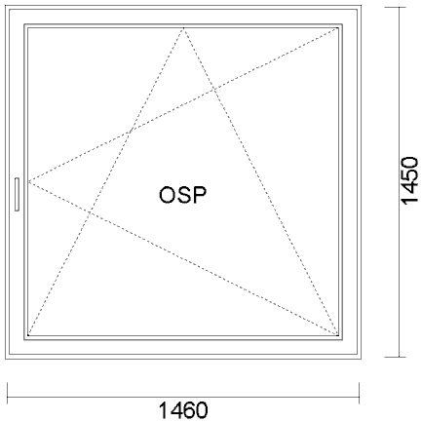 | Cena bez DPH Počet Celkem bez DPH Celkem S DPH  -42%  Systém: ALUPLAST 4000 OKRĄGŁY  Barva: 20 S dwustronny ORZECH ( ren. 2178007 )  Sklo: 4/16/4 U=1.0  Kování: okucia MACO  JEDNOSKRZYDŁOWE UR  Sitka 1ks

2) FIX W RAMIE 1190x1450  Pohled zevnitř  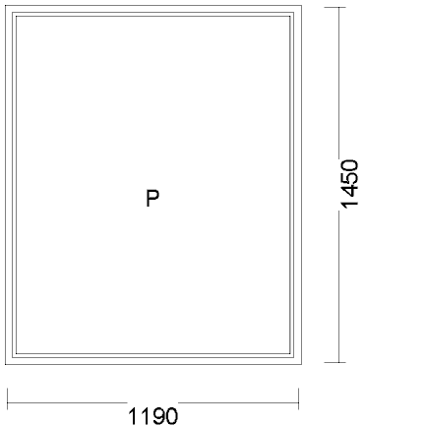 | Cena bez DPH Počet Celkem bez DPH Celkem S DPH  -42%  Systém: ALUPLAST 4000 OKRĄGŁY  Barva: 20 S dwustronny ORZECH ( ren. 2178007 )  Sklo: 4/16/4 U=1.0  Kování: okucia MACO  FIX W RAMIE

3) DRZWI BALKON POPRZECZKA UR 870x2160  Pohled zevnitř  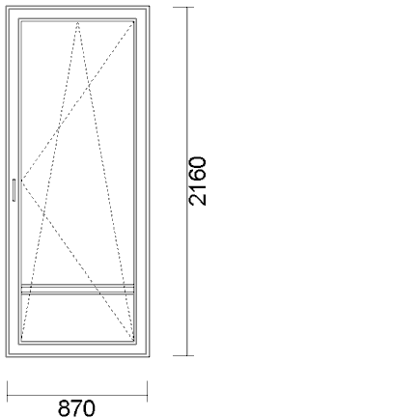 | Cena bez DPH Počet Celkem bez DPH Celkem S DPH  -42%  Systém: ALUPLAST 4000 OKRĄGŁY  Barva: 20 S dwustronny ORZECH ( ren. 2178007 )  Sklo: 4/16/4 U=1.0  Kování: okucia MACO  DRZWI BALKON POPRZECZKA UR  Zatrzask balkonowy + uchwyt brąz  Sitka 2ks

4) DRZWI BALKON POPRZECZKA UR 860x2150  Pohled zevnitř  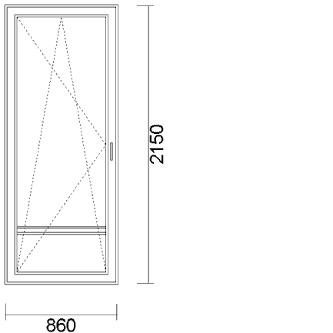 | Cena bez DPH Počet Celkem bez DPH Celkem S DPH  -42%  Systém: ALUPLAST 4000 OKRĄGŁY  Barva: 22 S dwustronny ZŁOTY DĄB ( ren. 2178001 )  Sklo: 4/16/4 U=1.0  Kování: okucia MACO  DRZWI BALKON POPRZECZKA UR  Zatrzask balkonowy + uchwyt brąz

5) JEDNOSKRZYDŁOWE " UR " 1485x1450  Pohled zevnitř  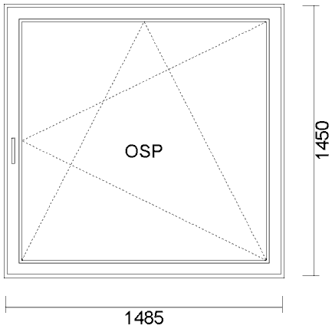 | Cena bez DPH Počet Celkem bez DPH Celkem S DPH  -42%  Systém: ALUPLAST 4000 OKRĄGŁY  Barva: 20 S dwustronny ORZECH ( ren. 2178007 )  Sklo: 4/16/4 U=1.0  Kování: okucia MACO  JEDNOSKRZYDŁOWE UR  Sitka 2ks

6) JEDNOSKRZYDŁOWE " UR " 1485x1450  Pohled zevnitř | Cena bez DPH Počet Celkem bez DPH Celkem S DPH  -42%  Systém: ALUPLAST 4000 OKRĄGŁY  Barva: 20 S dwustronny ORZECH ( ren. 2178007 )  Sklo: 4/16/4 U=1.0  Kování: okucia MACO  JEDNOSKRZYDŁOWE UR

7) JEDNOSKRZYDŁOWE " U " 560x560  Pohled zevnitř  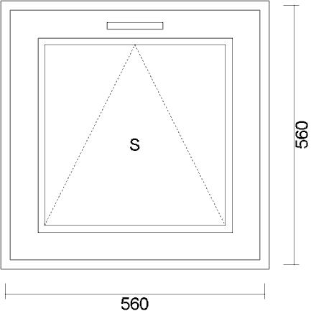 | Cena bez DPH Počet Celkem bez DPH Celkem S DPH  -42%  Systém: ALUPLAST 4000 OKRĄGŁY  Barva: 20 S dwustronny ORZECH ( ren. 2178007 )  Sklo: 4/16/4 U=1.0  Kování: okucia MACO  OKNO UCHYLNE

8) JEDNOSKRZYDŁOWE " U " 860x560  Pohled zevnitř  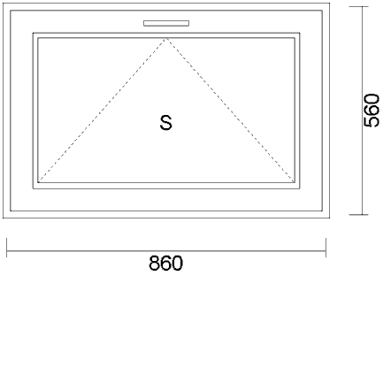 | Cena bez DPH Počet Celkem bez DPH Celkem S DPH  -42%  Systém: ALUPLAST 4000 OKRĄGŁY  Barva: 20 S dwustronny ORZECH ( ren. 2178007 )  Sklo: 4/16/4 U=1.0  Kování: okucia MACO  OKNO UCHYLNE  Sitka

9) FIX W RAMIE + FIX W RAMIE 1730x1680  Pohled zevnitř  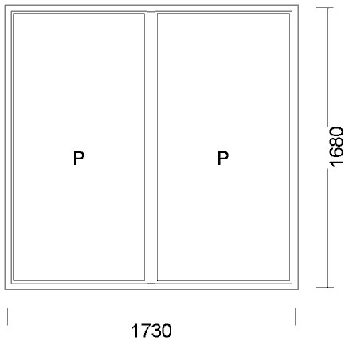 | Cena bez DPH Počet Celkem bez DPH Celkem S DPH  -42%  Systém: ALUPLAST 4000 OKRĄGŁY  Barva: 20 S dwustronny ORZECH ( ren. 2178007 )  Sklo: 4TH/16/4 SZYN BR - SZYNSZYLA BRĄZ U=1.0  Kování: okucia MACO

Okna Počet Celkem bez DPH Celkem S DPH
17ks

Doplňky +/- Cena bez DPH Počet Celkem bez DPH DPH Celkem S DPH
Sitki na okna ,00 Kć 3 szt Kć
Sitka na okno
Par.wew.biały.15 Kć 10 mb ć 15% Kć
Par.wew.biały.30 Kć 1,5 mb Kć 15% Kć
łącznik kątowy - dwustronny kolor Kć 9 mb Kć 15% Kć
Sitka na balkonove dvere Kć 2 szt Kć 15% Kć
Celkem Kć

Služby +/- Cena bez DPH Počet Celkem bez DPH DPH Celkem S DPH
Montaż Cz 160,71 Kć 93,1 mbo 14 962,50 Kć 15% 17 206,87 Kć
Celkem
Cena zakázky celkem Celkem bez DPH DPH Celkem S DPH
15,00%

